Frühstücksei #38: Das Oktoberfest
Frühstücksei – 20. September 2022 - Auteur: Rowena Kat
Das Oktoberfest findet vom 17. September bis zum 3. Oktober in München statt. 17 Tage lang gibt es auf der Theresienwiese Bier, Lederhosen, Dirndl und Brezeln. Das größte Volksfest der Welt macht aber nicht nur Spaß: Es kommt auch häufig zu Fällen sexueller Belästigung.
Aufgabe 1: Das Bayern-Quiz
Die Stadt München liegt im Bundesland Bayern. Was weißt du schon über Bayern und das Oktoberfest? Lies die folgenden Behauptungen. Sind sie richtig oder falsch? Erkläre deine Antwort. Benutze wenn nötig das Internet.
- Bayern ist das zweitgrößte Bundesland der Bundesrepublik Deutschland.
……………………………………………………………………………………………………………
……………………………………………………………………………………………………………
- Die Landeshauptstadt von Bayern ist Bayreuth.
……………………………………………………………………………………………………………
……………………………………………………………………………………………………………
- Der Fußballverein FC Bayern München ist der größte Verein der Welt.
……………………………………………………………………………………………………………
……………………………………………………………………………………………………………
- Der Erfinder der Jeans kommt aus Bayern.
……………………………………………………………………………………………………………
……………………………………………………………………………………………………………
- Bayern liegt im Nord-Osten von Deutschland.
……………………………………………………………………………………………………………
……………………………………………………………………………………………………………
- Das erste Oktoberfest war eine öffentliche Hochzeitsfeier.
……………………………………………………………………………………………………………
……………………………………………………………………………………………………………
……………………………………………………………………………………………………………

Aufgabe 2: Der Jahrmarkt
Schaue dir das Video (4:06 – 6:04) an und beantworte die Frage.
https://www.youtube.com/watch?v=BUlE6BBA0gY
- ,,Das Oktoberfest ist ein Jahrmarkt.‘‘ Was ist ein Jahrmarkt?
……………………………………………………………………………………………………………
- Möchtest du das Oktoberfest besuchen? Wieso (nicht)? Erkläre deine Antwort.
……………………………………………………………………………………………………………
……………………………………………………………………………………………………………
……………………………………………………………………………………………………………
……………………………………………………………………………………………………………
……………………………………………………………………………………………………………
……………………………………………………………………………………………………………
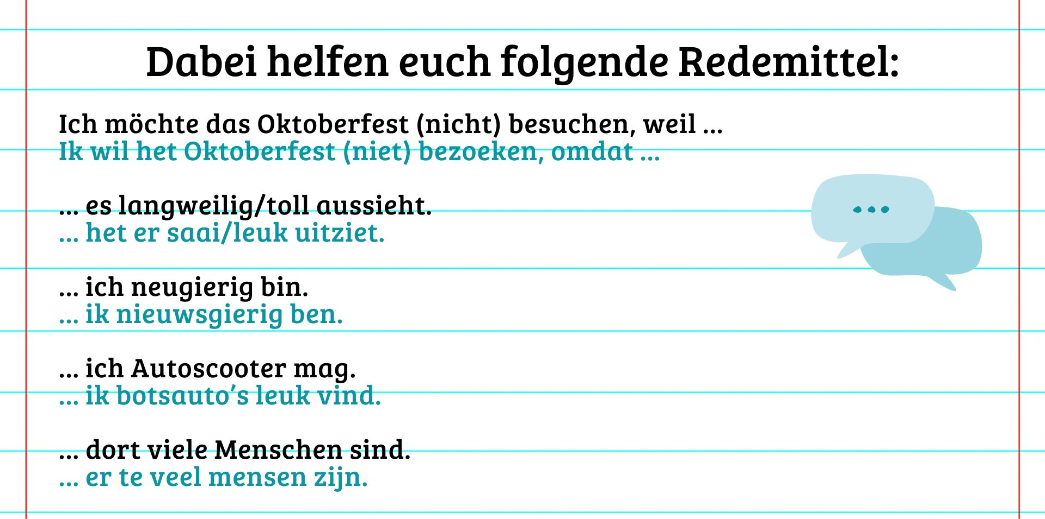

Aufgabe 3: Sichere Wiesn
Die fröhliche Stimmung vom Oktoberfest kann schnell ins Gegenteil umschlagen: Frauen und Mädchen werden immer wieder sexuell belästigt. Die Aktion ,,Sichere Wiesn‘‘ hilft bei sexueller Gewalt. Die App ,,Sichere Wiesn‘‘ zeigt die wichtigen Notrufnummern und die Standorte der Security Points. Bei den Security Points können sich Frauen und Mädchen, wenn nötig, melden.
Schreibe einen Tweet oder einen Post für Instagram, womit du Frauen und Mädchen vor den Gefahren beim Oktoberfest warnst und sie auf die Aktion aufmerksam macht. Sprich auch die Täter auf ihr Verhalten an!
……………………………………………………………………………………………………………
……………………………………………………………………………………………………………
……………………………………………………………………………………………………………
……………………………………………………………………………………………………………
……………………………………………………………………………………………………………
……………………………………………………………………………………………………………
……………………………………………………………………………………………………………
……………………………………………………………………………………………………………
……………………………………………………………………………………………………………
……………………………………………………………………………………………………………
……………………………………………………………………………………………………………

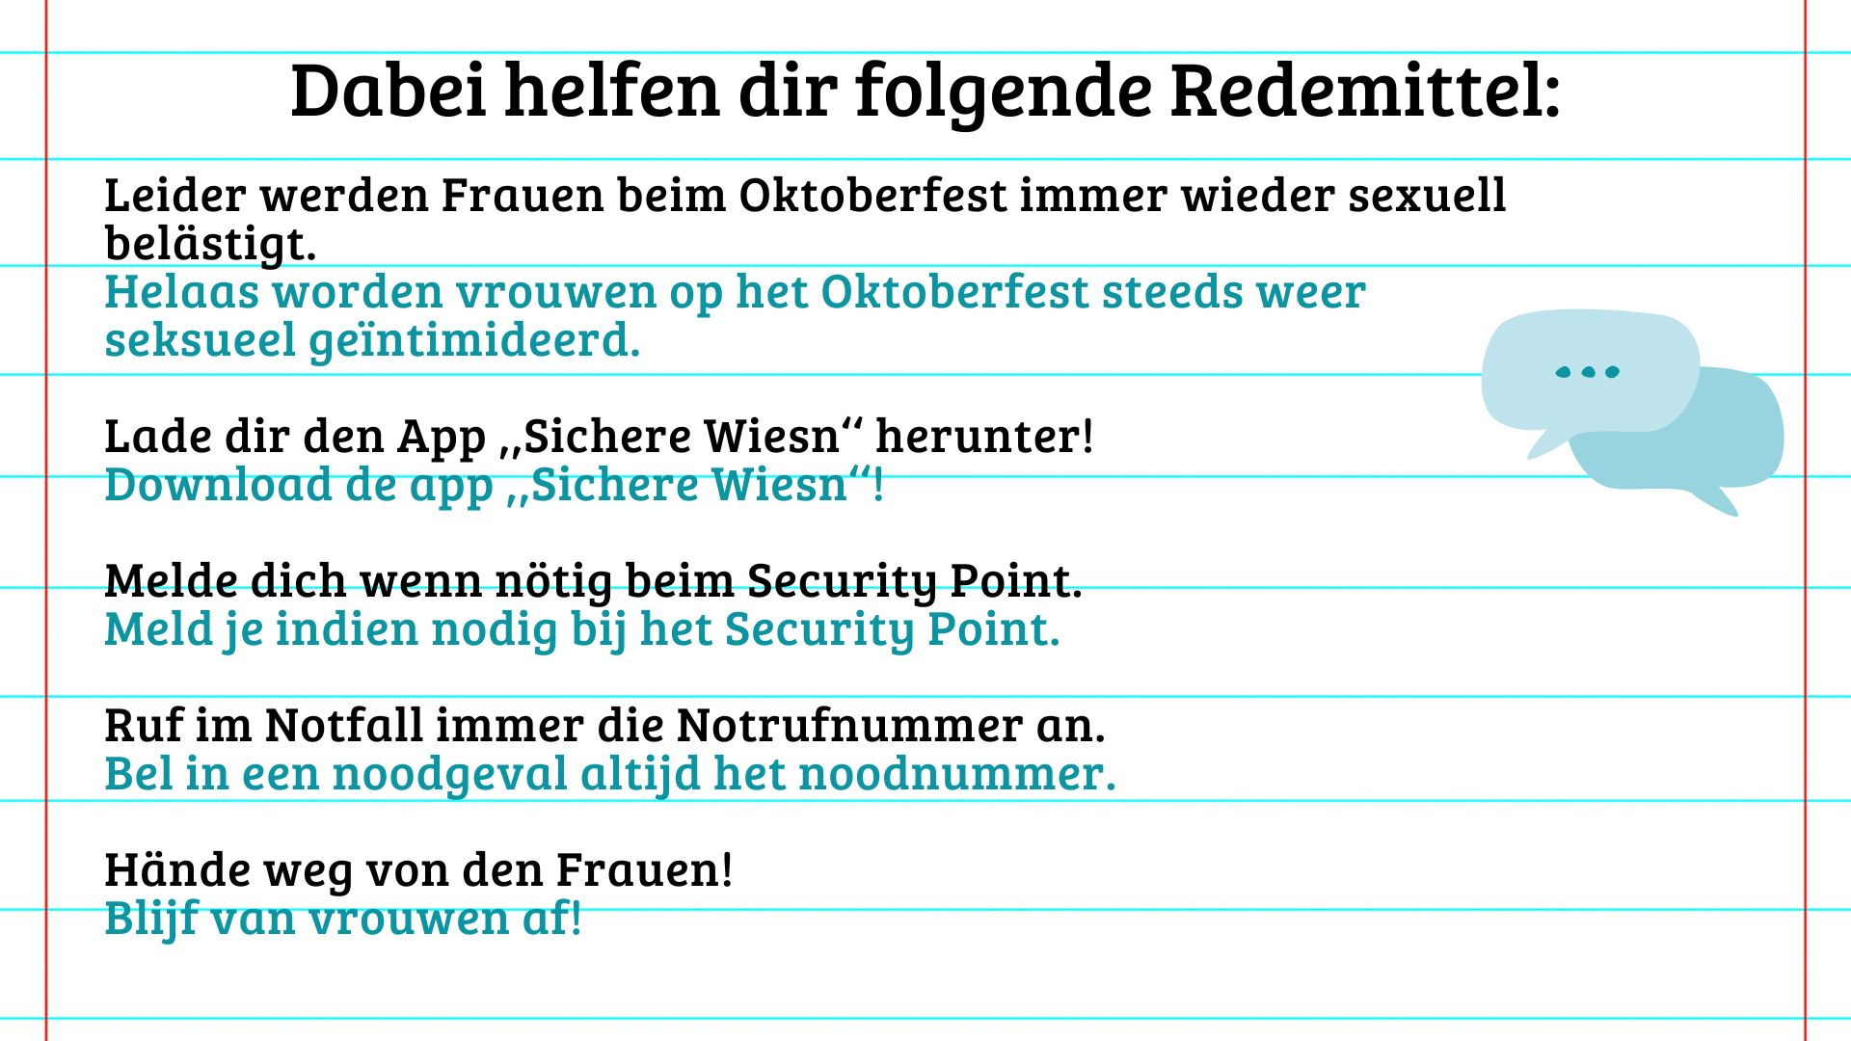

Mehr wissen?
Dieses Video zeigt die Gefahren vom Oktoberfest, z.B. sexuelle Belästigung, Gewalt und Diebstahl.
Dieses Video wurde vor einigen Jahren in der Notaufnahme während des Oktoberfests gedreht.

